１ ． 水 素 （Ｈ_{２}）

１．１ 性 質
①無色、無臭の気体で、気体中で最も軽く粘度が小さく熱伝導度は非常に大きい。
②拡散速度が非常に大きいので、細孔、薄膜などから漏洩しやすく、漏洩ガスが周囲へ拡散しやすい。
③反応性が大きく、希ガス以外の全ての元素と反応して、種々の水素化物を生成する。
④酸素、ハロゲンとは激しく反応し火災・爆発の危険性が大きい。それで空気または酸素、塩素、窒素酸化物等と、広い濃度範囲にわたって可燃性混合ガスを形成する。
水素は還元性の強いガスなので金属に対する腐食性はない。しかし高温高圧の水素は、炭素鋼に接すると、鋼中に浸入し、鋼中の炭素と反応してメタンを生成する。これは脱炭作用と呼ばれ、炭素鋼を脆くする。
Ｆｅ₃Ｃ＋２Ｈ₂ → ３Ｆｅ＋ＣＨ₄
このため、高温高圧の水素に対しては、18－8ステンレス鋼、クロムを主成分として、これに少量のモリブデン等を添加した合金鋼が使用される。

表．１ 水素の主な性質
分子量 | [－] | 2.016
比 重（液） | [－] | 0.0708
融 点 | [℃] | －259.1
沸 点 | [℃] | －252.9
臨界温度 | [℃] | －239.9
臨界圧力 | [atm] | 12.8
爆発範囲  （空気中） | [ vol％] | 4～75

臨界温度： 気体を液化しうる最高の温度
臨界圧力： 臨界温度で気体を液化できる最小必要圧力

１．２ 製造法
昔は水の電気分解と石炭・コークスを水蒸気と反応させてつくる方法が主役であったが、今ではほとんどの国が石油系・天然ガス系の炭化水素を原料とする方法に切り換えている。この方法は水蒸気改質法と、部分酸化法に大別されるが、両方ともアンモニア合成用水素を主目的に開発されたものである。
これ以外の工業用水素には、食塩水の電気分解、オレフイン製造、脱水素反応等の副生水素が利用されるケースがある。
これら製油所で行われている水素製造方法（装置）は次の通りである。
（１）水蒸気改質法
いずれもスチームリホーミングによるもので、この反応は炭化水素中の水素と水分子中の水素が分離発生する点を利用したものである。

・第２水素製造装置（２Ｈ） ３ＴＨＤＳ係
ナフサを原料として次の反応で水素が発生する。

Ｃ₇Ｈ₁₆＋14Ｈ₂Ｏ＝7ＣＯ₂＋22Ｈ₂

（２）改質装置における副生水素
５ＵＰ、７ＵＰ（改質アロマ係）でガソリンの品質改良を行うプラットフォーミング反応の中の、次の反応により水素が発生する。
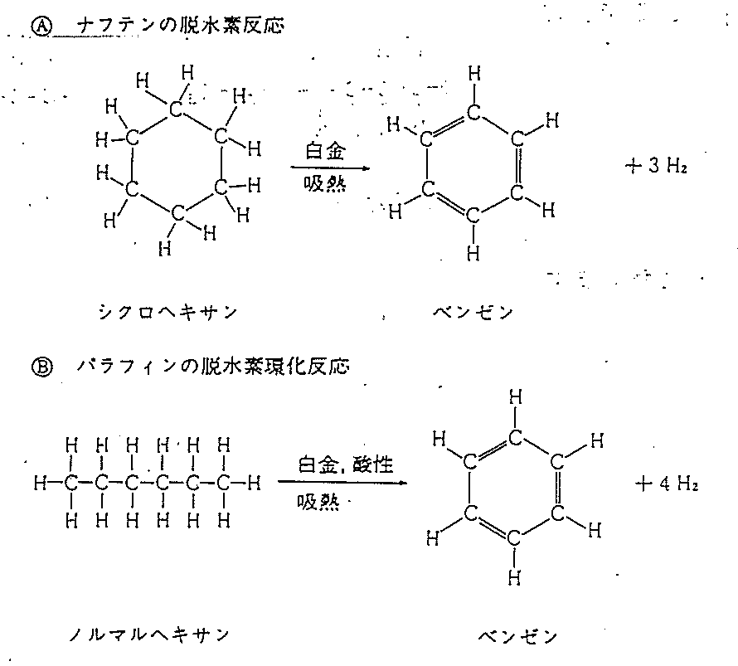
１．３ 用 途
（１）一般的
水素ガスの大半は化学・石油工業用で、アンモニア合成、メタノール合成、石油類の水素化脱硫、重質油の水素化分解などに大量に使用される。
電子産業でも半導体製造などで使用量が多い。また、燃料として液体水素がロケット燃料に使用される他、将来のクリーンエネルギーとして期待されている。
（２）製油所
ナフサ、灯油、重油の水素化脱硫、潤滑油の精製、重質油の水素化分解などに多量に使用されている。
（a）水素化精製反応
硫黄、窒素、酸素および金属などの炭化水素分子中の不純物は、異種原子が存在する点において、分子の鎖または環が切断される事によって除去される。
分子が切断されたところへ水素が入り、硫化水素、アンモニア、または水が生成される。これらの反応はわずかに発熱反応である。
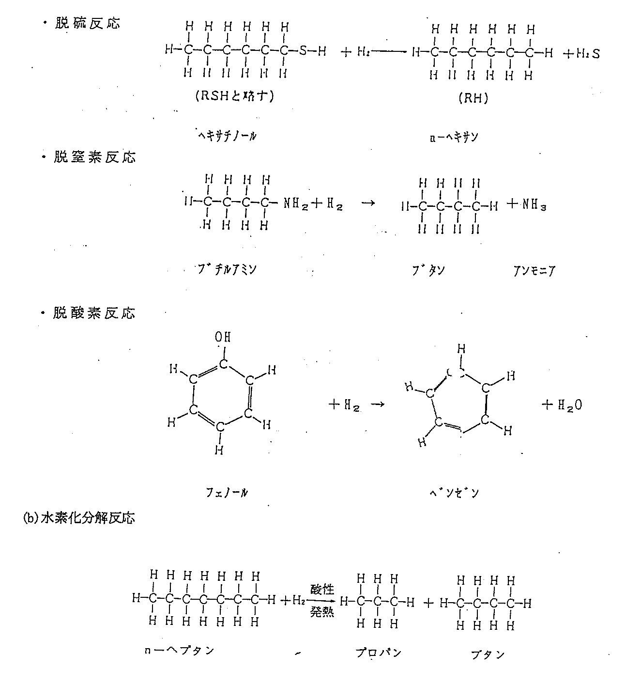
１．４ 取扱い上の注意点
水素製造プロセスにおける事故の原因は、ほとんどが水素の漏洩によるものである。水素は、高圧で取り扱われる事が多いので、装置から漏洩する機械が多く、漏洩した場合も無色、無味、無臭のため、特に少量の場合は容易に検出できない。
水素の最小着火エネルギーは、非常に小さく、また、燃焼範囲が広いので、爆発、火災を起こしやすい。そのうえ、燃焼した場合、炎が見にくいのでこれに気がつかずに災害を大きくすることがある。

水素の事故を防ぐには、
（1）水素の漏洩防止対策を十分とること。
（2）漏洩した場合を考えて、換気、通風をよくするなどによりガスを拡散させ爆発範囲に入らないようにすること。
（3）着火源をつくらないこと。
が大切である。

表 ２ 主なガスの空気中の爆発範囲（vol％）
（空気中、常温、常圧、上向き火災）
ｶﾞｽ | 下限 | 上限 | ｶﾞｽ | 下限 | 上限
水素 | ４ | ７５ | エチレン | ２．７ | ３６
一酸化炭素 | １２．５ | ７４．２ | プロピレン | ２．４ | １１
メタン | ５ | １５ | 1.3－ﾌﾞﾀｼﾞｴﾝ | ２ | １２
エタン | ３ | １２．４ | 酸化エチレン | ３ | １００
プロパン | ２．１ | ９．５ | メタノール | ６．７ | ３６
ｎ－ブタン | １．８ | ８．４ | エタノール | ３．３ | １９
ｎ－ペンタン | １．５ | ７．８ | ベンゼン | １．３ | ７．９
ｎ－ヘキサン | １．２ | ７．４ | トルエン | １．２ | ７．１
ｎ－ヘプタン | １．２ | ６．７ | シアン化水素 | ５．６ | ４１
アセチレン | ２．５ | １００ | 硫化水素 | ４ | ４４
ｱｾﾄｱﾙﾃﾞﾋﾄ | ４ | ５７ | 二硫化炭素 | １．３ | ５０
アセトン | ２．６ | １３ | 塩化ビニル | ３．６ | ３３
アンモニア | １５ | ２８ | ｱｸﾘﾛﾆﾄﾘﾙ | ３ | １７
※ ＮＦＰＡ“National Fire Code”（vol．１）１９６３～１９６４

